تمارین : لطفا تمارین زیر را انجام بدید برای خودتون و با منطق خودتون . آخر پی دی اف پاسخ های من هست که میتونید استفاده کنید .

---------------------------------------------------------------------------------------

1- یک کدی بنویسید که یک مقدار رو از ورودی بگیره و به صورت رشته ذخیره کنه . بعد از کاربر منتظر ورودی باشه که اگر 1 رو زد بیاد اون رشته رو بزرگ کنه اگر 2 رو زد اونرو کوچیک کنه اگر 3 رو زد اون رو چک بکنه که عدد توش داره یا نه اگر 4 رو زد و اون ورودی یک عدد بود چک بکنه که آیا زوج هست یا فرد و نهایتا اگر هیچ کدوم نبود داخل خروچی چاپ بکنه که ورودی اشتباست.

---------------------------------------------------------------------------------------

2- یک کدی بنویسید که یک لیست در اختیار دارد و چک میکند اگر آیتم اول آن تا آیتم خود 3 ام آن برابر بود با 1 2 3 چاپ میکند درست و اگر نباشد چاپ کند غلط

---------------------------------------------------------------------------------------

3- یک کدی بنویسید که چک کند اگرکلید اول یک دیکشنری لیست بود مقدارش چاپ کنه لیست است و اگر رشته بود چاپ کند رشته و اگر بولین بود چاپ کند بولین و اگر چیز دیگری بود چاپ کند فرمت ساپورت نمیشود

در کد بالا حال اگر لیست بود چک کند که اگر تعداد آیتم های لیست که مقدار کلید دیکشنری است فرد بود چاپ کند فرد و اگر زوج بود چاپ کند زوج.

---------------------------------------------------------------------------------------

4- یک کدی بنویسید که چک کند اگر در یک دیکشنری تعداد کلید های آن با تعداد مقداریر آن برابر بود چاپ کند یکشنری موازی اگر اینطور نبود چاپ کنه دیکشنری غیر موازی

---------------------------------------------------------------------------------------

5- یک دیکشنری بنویسید . کاری کنید که یک کلیدی که در آن وجود ندارد را بگیرد و ارور نگیرد و فقط None برگرداند . حال این را در شرط بگذارید که اگر None برگردوند پرینت کنه که وجود ندارد

6- کدی بنویسید که چک کند که اگر کلید شماره اولی name بود آنرا چاپ کند

---------------------------------------------------------------------------------------

7- دیکشنری تو در تویی بنویسید و یک کلید دیکشنری داخلی رو از کل دیکشنری بگیرید حالا با دسترسی متقیم یا با متود های بیلت این .

---------------------------------------------------------------------------------------

8- لیستی بسازید . چک کنید که اگر آیتم اولی آن عدد 1 بود آنرا به "1" تغییر بدید و بعد چک کنید که اگر آیتم اول آن "1" بود آنرا به 1 تغییر دهید . هر دو شرط باید اجرا شوند , elif نمیخاد (:

---------------------------------------------------------------------------------------

9- لیستی از اعداد یک تا 10 به صورت درهم بنویسید و چک کنید که اگر مرتب شده لیست نبود : آنگاه بیاد و لیست را مرتب کرده و آنرا در خروچی چاپ کند و اگر این شرط برقرار بود اول تعداد آیتم های آنرا برگرداند و چاپ کند و بعد آن لیست را پاک سازی کند و در خروجی چاپ کند

---------------------------------------------------------------------------------------

10- تو تا لیست رو به صورت رندوم با تعدا 3 آیتم (هرکدام) بنویسید . آن هارا باهم طوری جمع کنید که آیتم های آنها با هم جمع شود . چک کنید اگر تعداد آیتم های لیست اولیه ( بعد از جمع شدن ) شِش بود چاپ کند که لیست ها اکستند شده اند وگرنه کمتر از 6 تا بود چاپ کند که لیست ها اپند شده اند

---------------------------------------------------------------------------------------

---------------------------------------------------------------------------------------

1-

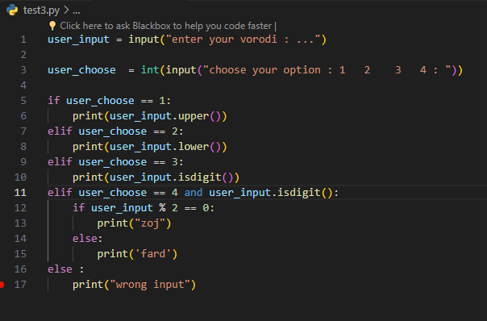

-----------------------------------------------------------------------------------------------

2-

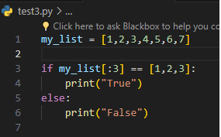

3-

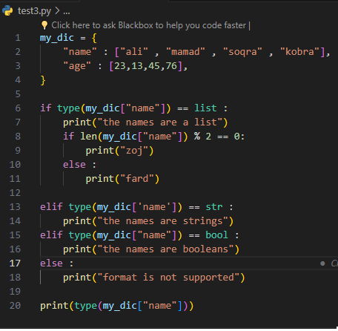

-----------------------------------------------------------------------------------------------

4-

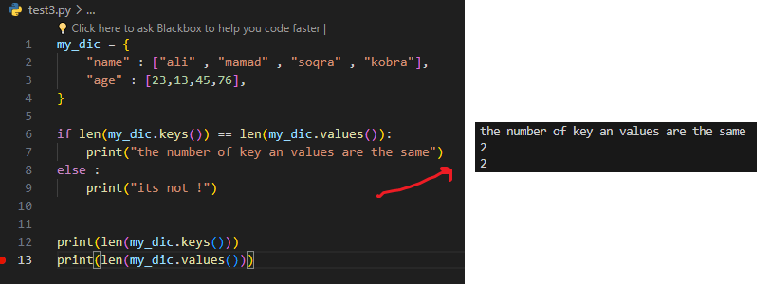

حواستون باشه که خود لیست تعدادش یدونه هست !!! یعنی وقتی شما len.my_dic.keys() رو میگیرید چون یدونه لیست بهتون برمیگردونه تعدادش میشه 2 تا یعنی یدونه لیست برای name و یدونه لیست برای age توی این کد ما 2 تا کلید داریم و 2 تا مقدار پس تعداد برابر هست و شرط اجرا میشه

---------------------------------------------------------------------------------------

5-

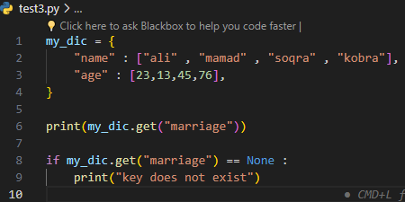

6-

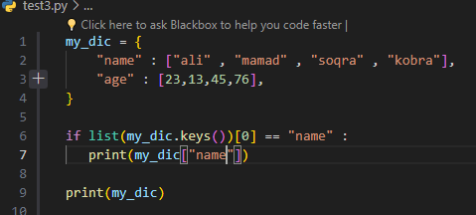

این نکته خیلی مهم هست که دیکشنری با این که ترتیب دارند ولی ایندکس ندارند و برای دسترسی به شماره بندی آنها باید اول آنهارا تبدیل به لیست کرد و بعد به ایندکس دسترسی داشت

---------------------------------------------------------------------------------------

7-

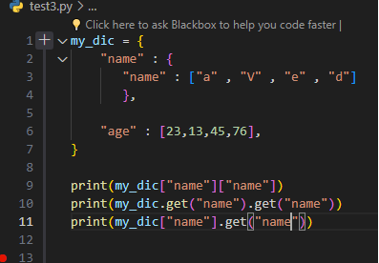

روش زیاد هست پس خلاق باش !

توی روش دوم گت اولی میاد کل دیکشنری داخلی رو میگیرخ و گت دومی کلید گت اون رو میگیره

8-

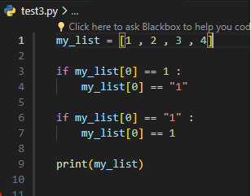

توجه داشته باشید که این 2 کد اثر هم را خنثی میکنند و در آخر بعد از چاپ لیست همان لیست اولیه بر میگردد

---------------------------------------------------------------------------------------

9-

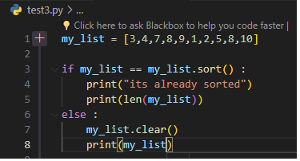

-----------------------------------------------------------------------------------------------

10-

